Streszczenie

Projekt sklepu internetowego przygotowany na potrzeby zaliczenia przedmiotu Projekt Zespołowy w roku akademickim 2020/2021



Michał Jakubowski, Mateusz Kopczan, Piotr Korniak, Oskar Wal

Spis treści

1 Wstęp 2

1.1 Cel niniejszego dokumentu 2

1.2 Zakres i cele 2

1.3 Streszczenie 2

1.4 Przedziały czasowe projektu 2

2 Organizacja 3

2.1 Lider projektu 3

2.2 Grupa projektowa 3

2.3 Zadania poszczególnych członków grupy 3

3 Wymagania dotyczące strony internetowej 4

4 Przegląd architektury systemu 5

4.1 Technologie 5

4.2 Główne funkcjonalności 6

4.2.1 Diagramy klas 6

4.2.2 Diagramy stanów 7

4.2.3 Diagramy sekwencji 9

4.3 Interfejs graficzny 10

4.3.1 Strona główna 10

4.3.2 System logowania i rejestracji 12

4.3.3 Koszyk 13

4.3.4 Panel administratora 15

4.3.5 Panel użytkownika 18

4.3.6 Panel zgłaszania błędów 20

5 Kamienie milowe 21

6 Wyniki projektu 21

6.1 Tabela zgodności wymagań 21

6.2 Podsumowanie zgodności wymagań 21

7 Ocena pracy 21

8 Podsumowanie 21

8.1 Metryka kamieni milowych 21

8.2 Metryka nakładu pracy 22

# Wstęp

**JanuszeX to projekt sklepu internetowego przygotowanego na potrzeby zaliczenia przedmiotu Projekt Zespołowy w roku akademickim 2020/2021. Strona internetowa ma za zadanie umożliwiać łatwe i przyjazne zakupy wszystkim klientom.**

## Cel niniejszego dokumentu

W tym dokumencie znajduje się ogólny opis projektu sklepu internetowego wraz z jego wszystkimi funkcjonalnościami.

## Zakres i cele

Projekt ma na celu stworzenie w pełni funkcjonalnego sklepu internetowego ze sprzętem IT, aby każdy użytkownik nawet nie powiązany z branżą IT mógł zamówić odpowiednie produkty do swojego sprzętu. W tym celu stworzyliśmy stronę internetową, która powinna być kompatybilna z większością przeglądarek, aby zapewnić przyjazny interfejs dla potencjalnego klienta. Zadbaliśmy także, aby klienci nie rozumiejący fenomenu kompatybilności sprzętu mogli wybrać pasujące podzespoły do swojego sprzętu.

## Streszczenie

JanuszeX to sklep internetowy ze sprzętem IT. Strona internetowa sklepu została przygotowana w taki sposób, aby wszyscy klienci mogli w prosty sposób wybrać i zamówić wybrany przez nich sprzęt. System strony posiada szereg narzędzi umożliwiających sprawdzenie kompatybilności wybranego zestawu. Dodatkowo każdy użytkownik ma dostęp do wielu poradników, w których znajdzie przykładowe zestawy sprzętu czy omówienie zasad kompatybilności niektórych grup podzespołów.

## Przedziały czasowe projektu

Przygotowania do rozpoczęcia projektu rozpoczęły się 9 października 2020 roku. Czas przeznaczony na pełne ukończenie projektu został wyznaczony na 9 miesięcy. Oznacza to że planowana data ukończenia serwisu to czerwiec 2021 roku.

# Organizacja

## Lider projektu

**Michał Jakubowski** jest liderem projektu.

## Grupa projektowa

|  |  |
| --- | --- |
| **Imię i nazwisko** | **Rola** |
| Michał Jakubowski | Lider |
| Mateusz Kopczan | Inżynier backend |
| Piotr Korniak | Inżynier frontend |
| Oskar Wal | Tester |

## Zadania poszczególnych członków grupy

Michał Jakubowski:

* Wspólne ustalenie doboru technologii,
* Zdokumentowanie wybranych technologii,
* Dopracowanie diagramów klas,
* Stworzenie diagramów sekwencji,
* Dopracowanie diagramów sekwencji,
* Projekt bazy danych,
* Wstępne koncepcje na planowanie części implementacyjnej.

Mateusz Kopczan:

* Zdokumentowanie wybranych funkcjonalności,
* Wstępne diagramy klas,
* Stworzenie diagramów stanów,
* Dopracowanie diagramów stanów,
* Szczegółowe diagramy klas,
* Uzupełnienie dokumentacji technicznej o diagramy,
* Dopracowanie projektu bazy danych,
* Uzupełnienie dokumentacji o ukończone projekty,
* Uzupełnienie dokumentacji o pozostałą część projektu graficznego.

Piotr Korniak:

* Zaplanowanie funkcjonalności systemu,
* Wstępne przygotowanie oprogramowania i uzupełnienie wiedzy do projektu GUI aplikacji,
* Projekt strony głównej,
* Projekt koszyka zakupowego,
* Projekt strony listy zamówień.

Oskar Wal:

* Sprawdzenie bezpieczeństwa technologii,
* Projekt strony kupowania,
* Projekt formularza do zgłaszania błędów.

# Wymagania dotyczące strony internetowej

Serwis został zaprojektowany w taki sposób, aby:

* Był prosty i przyjazny dla użytkowników,
* Posiadał najwięcej informacji, jak to możliwe,
* Był łatwy w konserwacji i aktualizacji,
* Był kompatybilny z każdą przeglądarką,
* Dobrze skalował się na urządzeniach mobilnych.

Serwis dostarcza też wiele ciekawych funkcjonalności takich jak:

* Bezpieczny system logowania i rejestracji,
* Prosty i przyjazny dla użytkowników system zamówień,
* Komponent umożliwiający sprawdzenie kompatybilności wybranych komponentów,
* Intuicyjny koszyk zakupowy,
* Komponent przedstawiający przykładowe polecane zestawy.

# Przegląd architektury systemu

Architektura systemu JanuszeX to typowa trójwarstwowa architektura systemu składająca się ze standardowych warstw klient-serwer, opisanych poniżej.

Warstwa klienta to poziom prezentacji systemu udostępniający użytkownikom końcowy wygląd interfejsu. Warstwa ta komunikuje się z innymi składnikami systemu wysyłając żądania i uzyskując odpowiedzi.

Warstwa aplikacji zawiera cały właściwy system omawianej architektury. Ustawia ona połączenia i przeprowadza niezbędną transmisję pomiędzy klientem, a warstwą danych.

W warstwie danych przechowywane są wszelkie informacje potrzebne do poprawnego i płynnego funkcjonowania systemu. Warstwa ta dostarcza dane do warstwy aplikacji, aby ta mogła przygotować je do przekazania użytkownikom.

Rysunek 1 Schemat architektury systemu

## Technologie

Do stworzenia systemu zostały użyte następujące technologię:

* HTML5, CSS – najpopularniejsze technologię do tworzenia stron internetowych. Zostały wybrane ze względu na prostotę i ogrom możliwości, które oferują.
* Bootstrap – framework wybrany ze względu na mnogość przydatnych narzędzi ułatwiających tworzenie interfejsu graficznego witryn internetowych.
* Angular – jest to jeden z najpopularniejszych frameworków do tworzenia stron single page application, posiada szeroką społeczność dzięki czemu rozwiązanie potencjalnych problemów nie jest trudne. Dzięki wbudowanym systemom bezpieczeństwa jest on odporny na wiele różnych ataków.
* PHP – język potrzebny do generowania strony internetowej i dynamicznego łączenia jej z serwerem bazy danych. PHP został wybrany ze względu na pełne wsparcie obiektowości (Object Oriented Programming), ze względu na łatwość jego składni i możliwości wykorzystania wielu frameworków.
* MySQL – system zarządzania relacyjnymi bazami danych. Wybrany ze względu na szybkość działania, uniwersalność i oferowaną przez system ochronę danych.

## Główne funkcjonalności

Tworzony serwis internetowy posiada kilka kluczowych funkcjonalności:

* System autoryzacyjny,
* Rola klienta i admina,
* Intuicyjny koszyk zakupowy,
* Bezpieczny system składania zamówień.

### Diagramy klas

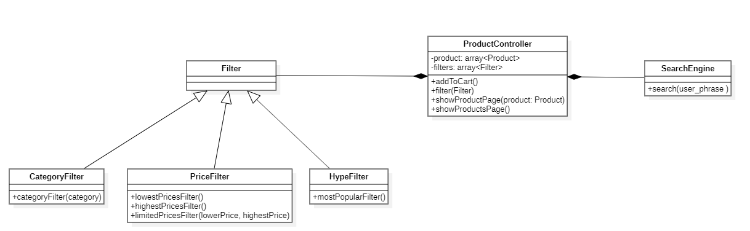

Rysunek 2 Diagram klas dla operacji na produktach

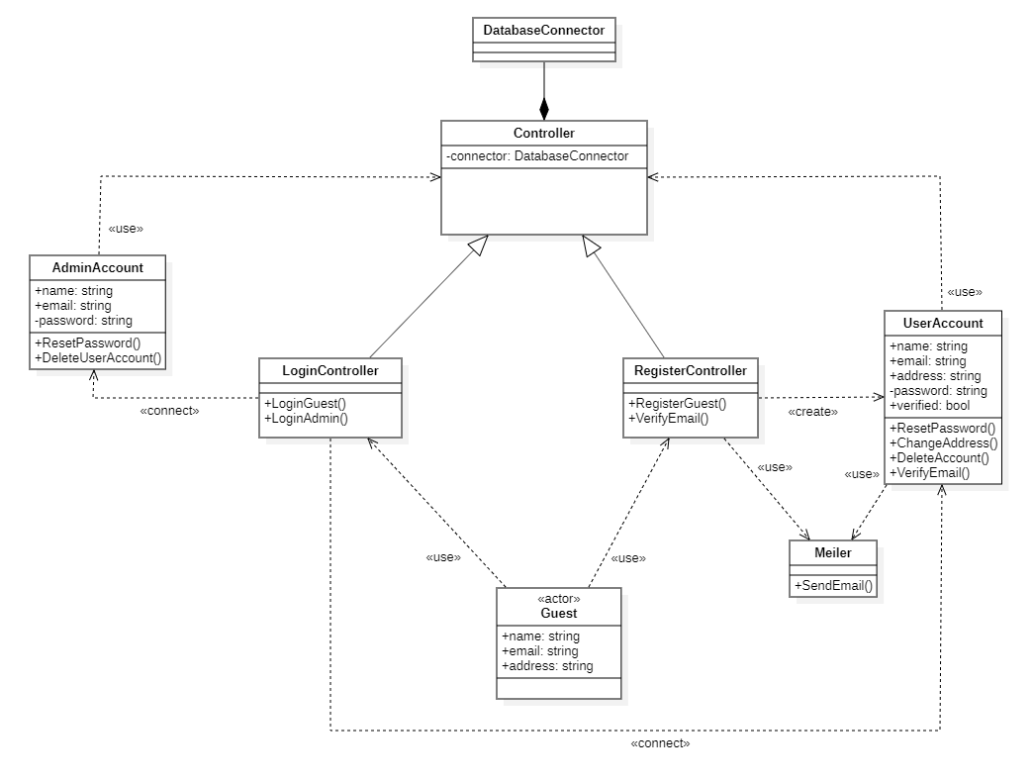

Rysunek 3 Diagram klas dla systemu rejestracji i logowania

### Diagramy stanów

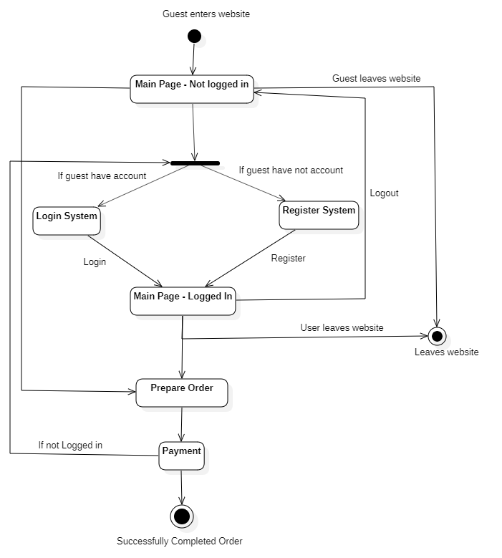

Rysunek 4 Ogólny diagram stanów strony internetowej

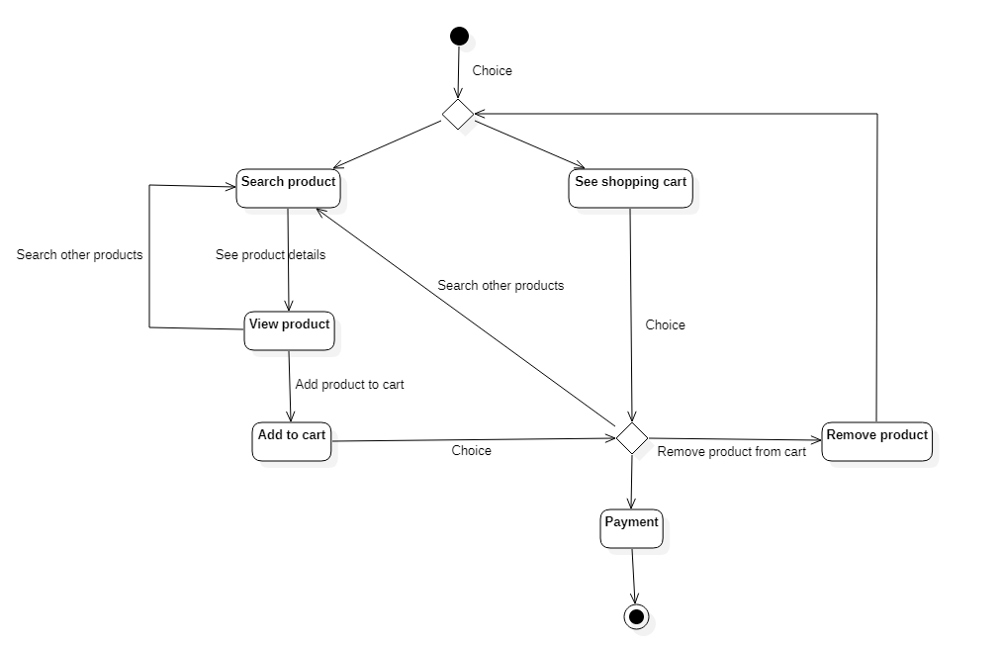

Rysunek 5 Diagram stanów dla systemu zamówień

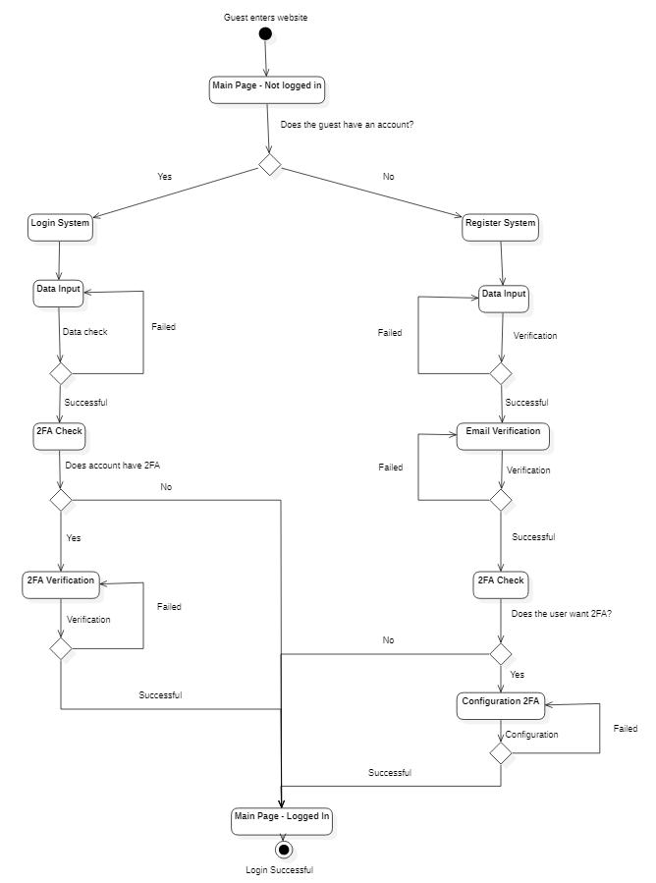

Rysunek 6 Diagram stanów dla systemu rejestracji i logowania

### Diagramy sekwencji

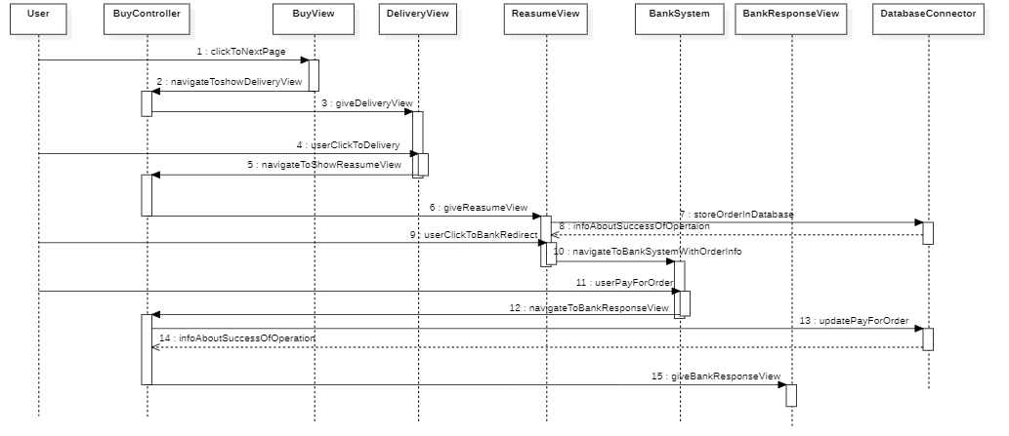

Rysunek 7 Diagram sekwencji dla systemu zamówień

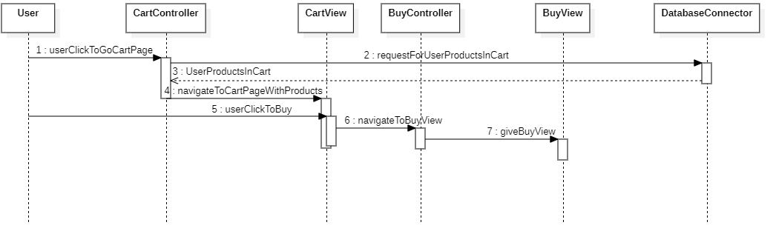

Rysunek 8 Diagram sekwencji dla koszyka zakupowego

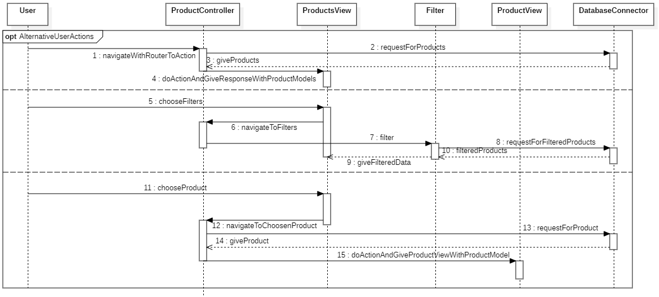

Rysunek 9 Diagram sekwencji dla operacji na produktach

## Interfejs graficzny

### Strona główna

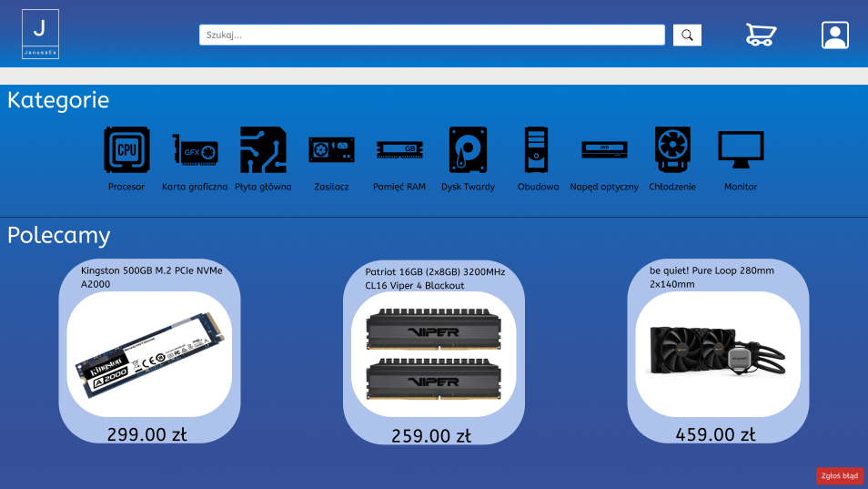

Rysunek 10 Strona główna

|  |  |
| --- | --- |
| Znaczek 1 z wypełnieniem pełnym | Wyszukiwarka produktów |
| Znaczek z wypełnieniem pełnym | Koszyk |
| Znaczek 3 z wypełnieniem pełnym | Panel użytkownika |
| Znaczek 4 z wypełnieniem pełnym | Oferowane kategorie produktów |
| Znaczek 5 z wypełnieniem pełnym | Polecane produkty |
| Znaczek 6 z wypełnieniem pełnym | Przejście do formularza zgłaszania błędów |

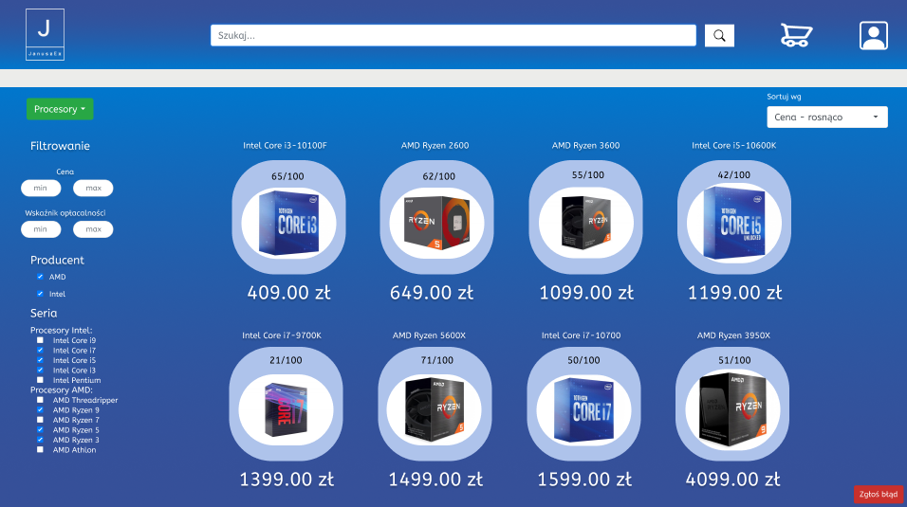

Rysunek 11 Lista produktów

|  |  |
| --- | --- |
| Znaczek 1 z wypełnieniem pełnym | Wybór kategorii sprzętu |
| Znaczek z wypełnieniem pełnym | Filtrowanie |
| Znaczek 3 z wypełnieniem pełnym | Sortowanie wyświetlanych towarów |
| Znaczek 4 z wypełnieniem pełnym | Wyświetlone produkty |

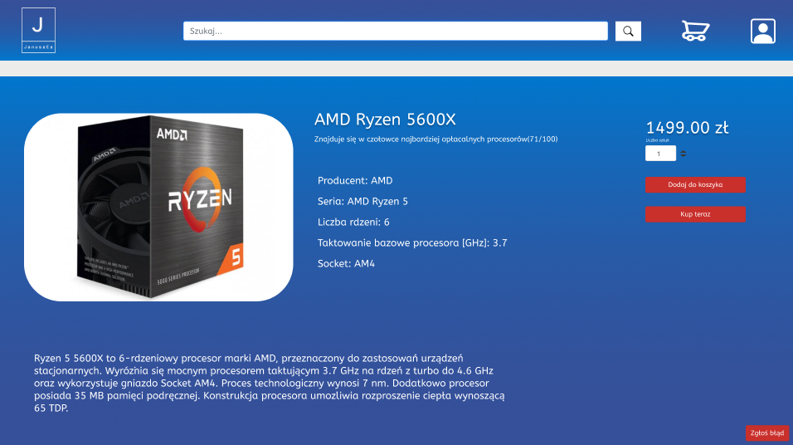

Rysunek 12 Strona produktu

|  |  |
| --- | --- |
| Znaczek 1 z wypełnieniem pełnym | Wybór ilości sztuk produktu |
| Znaczek z wypełnieniem pełnym | Dodawanie do koszyka |
| Znaczek 3 z wypełnieniem pełnym | Kupno wyświetlanego towaru |
| Znaczek 4 z wypełnieniem pełnym | Opis i specyfikacja sprzętu |

### System logowania i rejestracji

 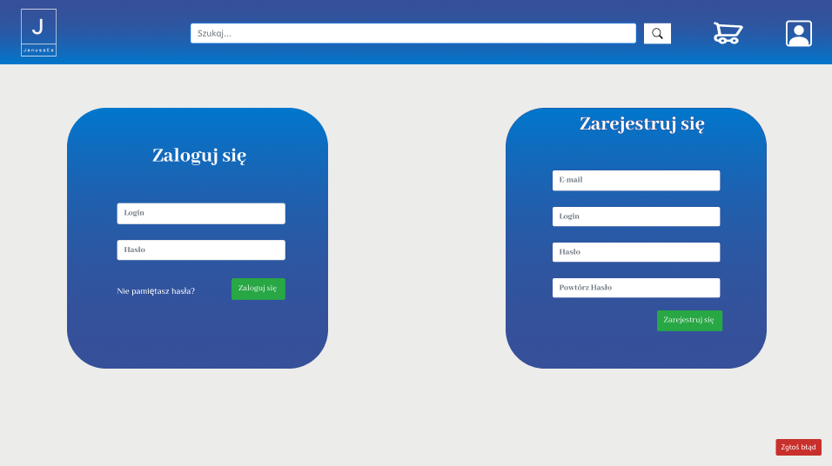

Rysunek 13 Panel logowania i rejestracji

|  |  |
| --- | --- |
| Znaczek 1 z wypełnieniem pełnym | Pola tekstowe do wpisania odpowiednich danych |
| Znaczek z wypełnieniem pełnym | Mechanizm przypominania hasła |
| Znaczek 3 z wypełnieniem pełnym | Wysłanie formularza logowania |
| Znaczek 4 z wypełnieniem pełnym | Wysłanie formularza rejestracji |

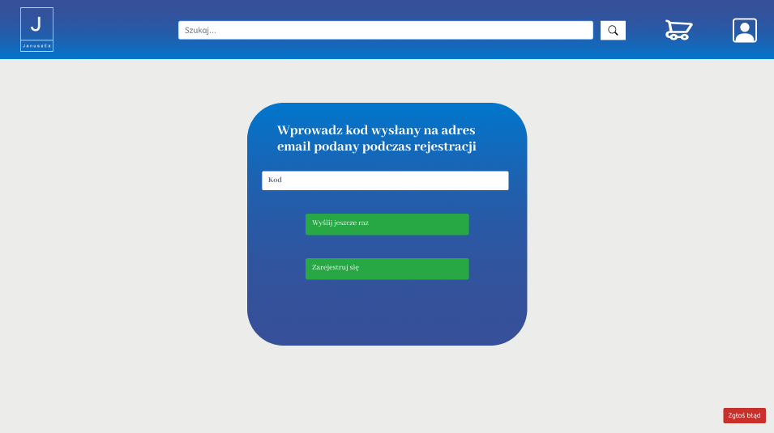

Rysunek 14 Kod potwierdzający rejestracje

|  |  |
| --- | --- |
| Znaczek 1 z wypełnieniem pełnym | Pola tekstowe do wpisania kodu |
| Znaczek z wypełnieniem pełnym | Ponowne wysłanie kodu |
| Znaczek 3 z wypełnieniem pełnym | Sprawdzenie kodu i ukończenie rejestracji |

### Koszyk

 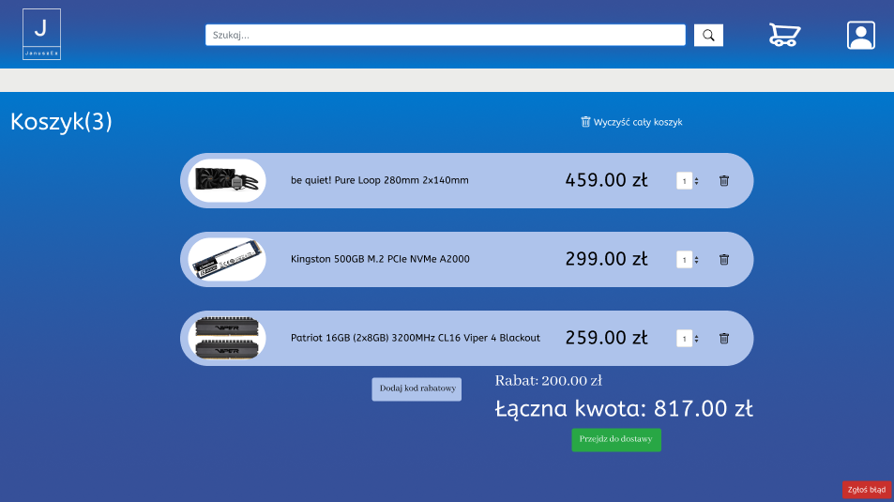

Rysunek 15 Podgląd koszyka

|  |  |
| --- | --- |
| Znaczek 1 z wypełnieniem pełnym | Przycisk usuwający wszystkie towary z koszyka |
| Znaczek z wypełnieniem pełnym | Zmiana ilości sztuk produktu |
| Znaczek 3 z wypełnieniem pełnym | Usunięcie sprzętu |
| Znaczek 4 z wypełnieniem pełnym | Przycisk do wprowadzenia kodu rabatowego |
| Znaczek 5 z wypełnieniem pełnym | Przejście do kolejnego okna zamówienia |

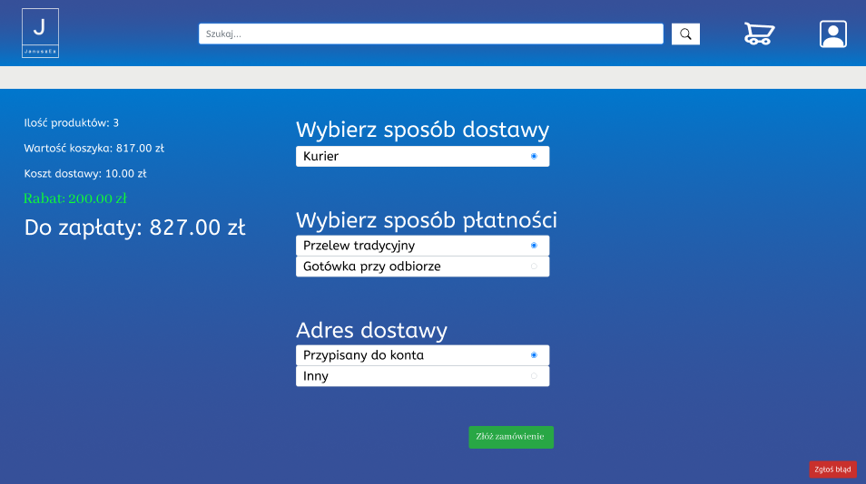

Rysunek 16 Drugie okno składania zamówienia

|  |  |
| --- | --- |
| Znaczek 1 z wypełnieniem pełnym | Wybór sposobu dostawy |
| Znaczek z wypełnieniem pełnym | Wybór metody płatności |
| Znaczek 3 z wypełnieniem pełnym | Wybór adresu dostawy |
| Znaczek 4 z wypełnieniem pełnym | Podsumowanie zamówienia |
| Znaczek 5 z wypełnieniem pełnym | Potwierdzenie zamówienia |

### Panel administratora

 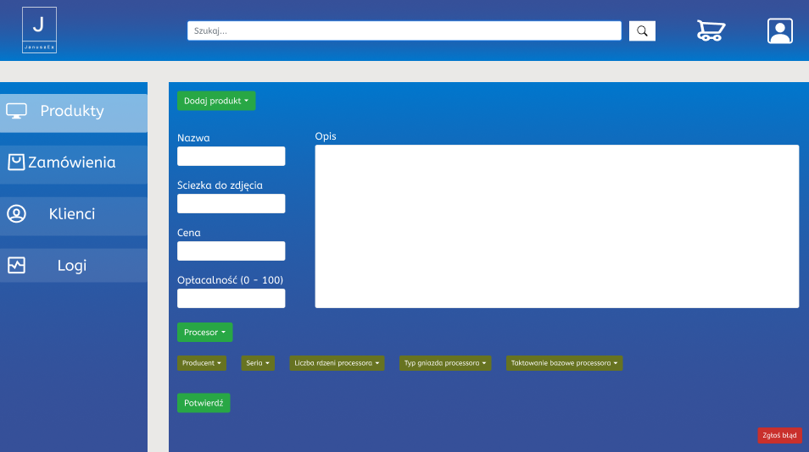

Rysunek 17 Dodaj produkt

|  |  |
| --- | --- |
| Znaczek 1 z wypełnieniem pełnym | Zakładka dodawania produktu |
| Znaczek z wypełnieniem pełnym | Pola tekstowe do wprowadzania danych |
| Znaczek 3 z wypełnieniem pełnym | Wybór odpowiedniej kategorii |
| Znaczek 4 z wypełnieniem pełnym | Wprowadzanie specyfikacji |
| Znaczek 5 z wypełnieniem pełnym | Przesłanie formularza |

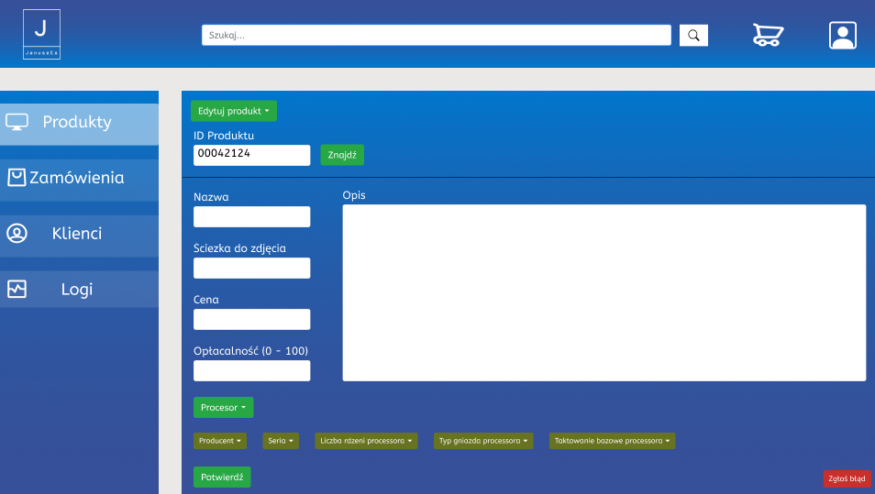

Rysunek 18 Edycja produktu

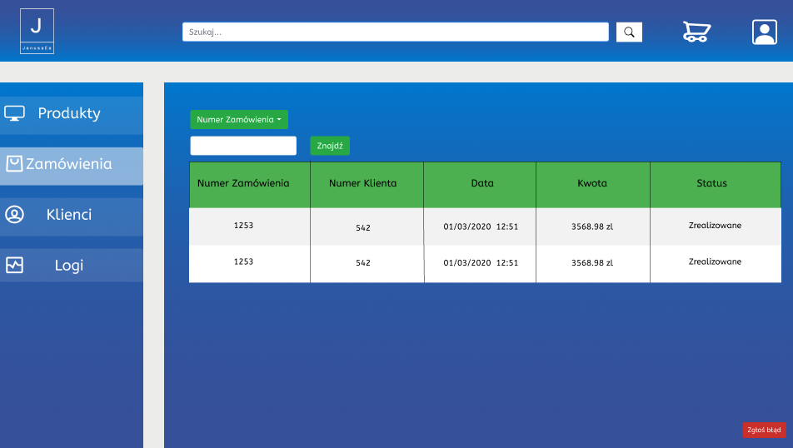

Rysunek 19 Wyszukiwanie zamówienia

|  |  |
| --- | --- |
| Znaczek 1 z wypełnieniem pełnym | Zakładka zamówień |
| Znaczek z wypełnieniem pełnym | Wyszukiwarka zamówień |

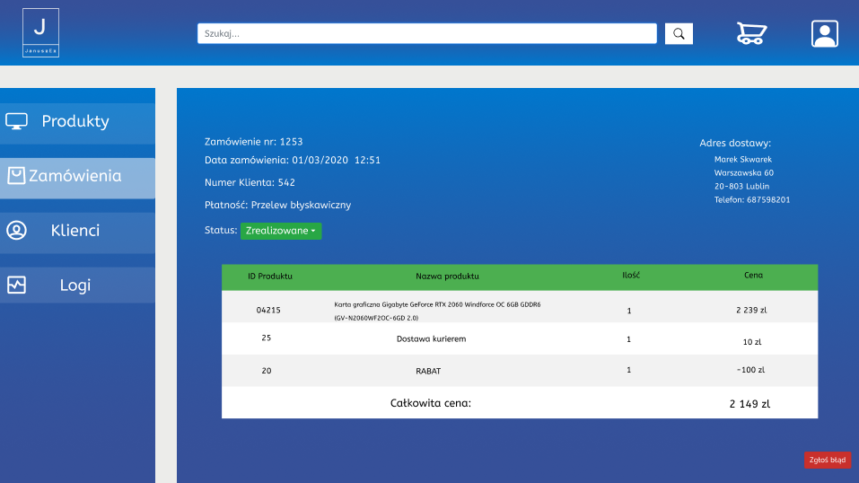

Rysunek 20 Podgląd zamówienia

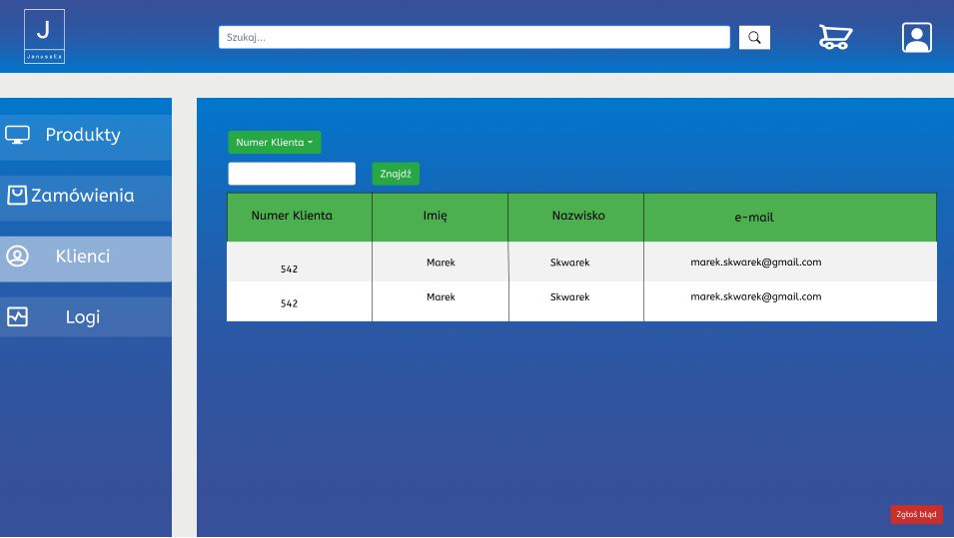

Rysunek 21 Wyszukiwanie klientów

|  |  |
| --- | --- |
| Znaczek 1 z wypełnieniem pełnym | Zakładka klientów |
| Znaczek z wypełnieniem pełnym | Wyszukiwarka klientów |

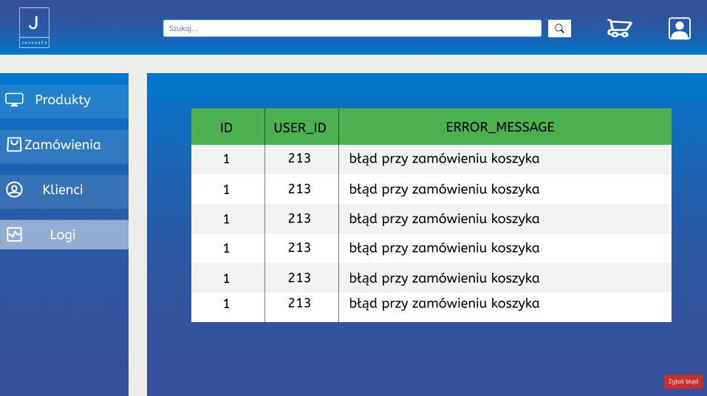

Rysunek 22 Wyświetlanie błędów zgłoszonych przez klientów

|  |  |
| --- | --- |
| Znaczek 1 z wypełnieniem pełnym | Zakładka logów |
| Znaczek z wypełnieniem pełnym | Wszystkie zgłoszone błędy |

### Panel użytkownika

 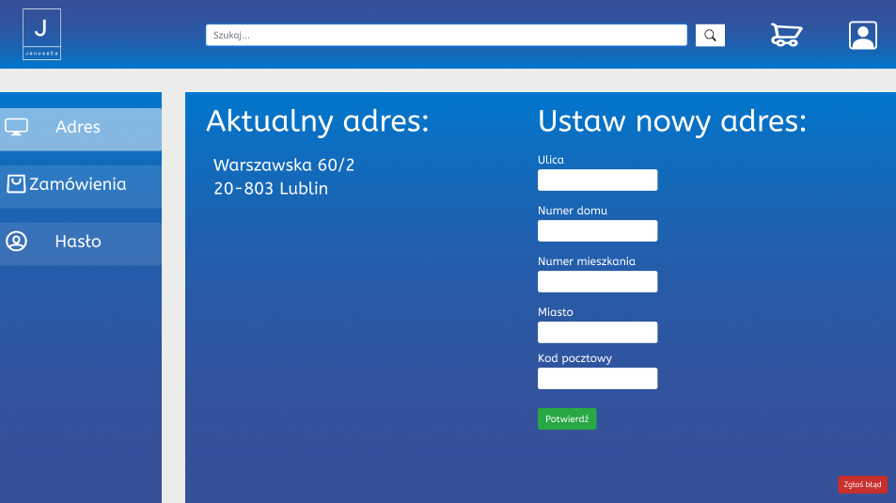

Rysunek 23 Edycja adresu użytkownika

|  |  |
| --- | --- |
| Znaczek 1 z wypełnieniem pełnym | Zakładka adresu użytkownika |
| Znaczek z wypełnieniem pełnym | Pola do wprowadzenia nowego adresu |
| Znaczek 3 z wypełnieniem pełnym | Potwierdzenie wprowadzonych zmian |

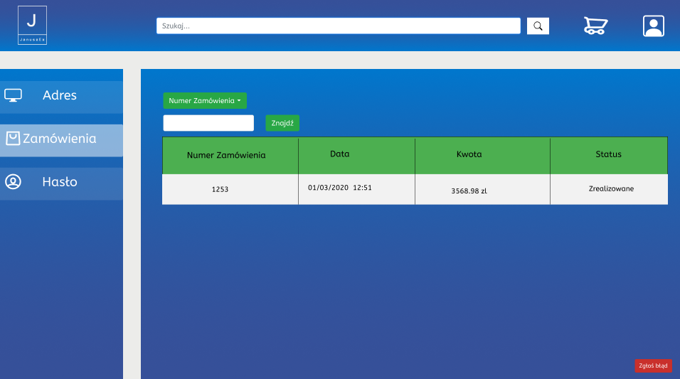

Rysunek 24 Zamówienia użytkownika

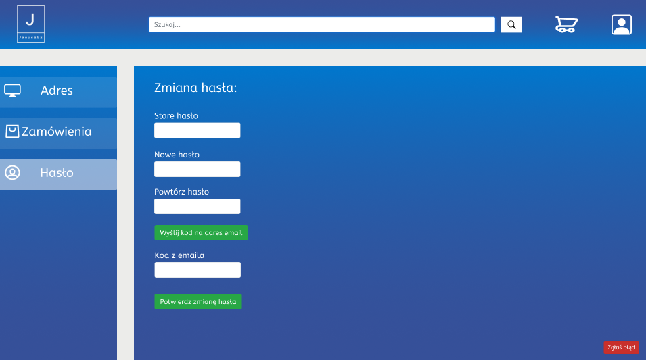

Rysunek 25 Zmiana hasła

|  |  |
| --- | --- |
| Znaczek 1 z wypełnieniem pełnym | Zakładka hasła użytkownika |
| Znaczek z wypełnieniem pełnym | Pola do wprowadzenia danych |
| Znaczek 3 z wypełnieniem pełnym | Wysłanie kodu uwierzytelniającego na adres email |
| Znaczek 4 z wypełnieniem pełnym | Potwierdzenie wprowadzonych zmian |

### Panel zgłaszania błędów

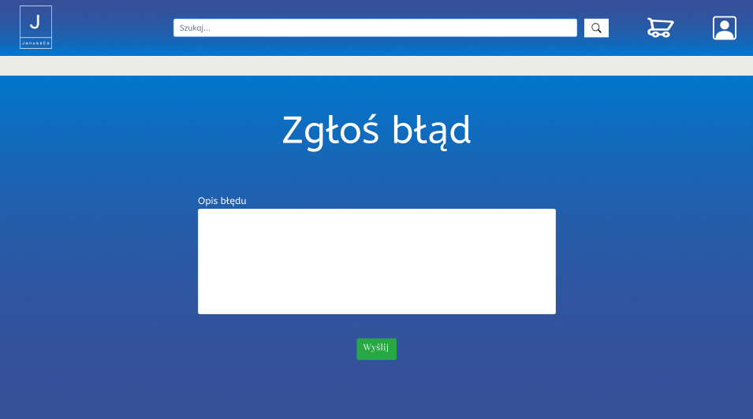

Rysunek 26 Formularz zgłaszania błędów

|  |  |
| --- | --- |
| Znaczek 1 z wypełnieniem pełnym | Pole do wprowadzenie opisu błędu |
| Znaczek z wypełnieniem pełnym | Przesłanie formularza |

# Kamienie milowe

|  |  |  |  |  |
| --- | --- | --- | --- | --- |
| **Id** | **Opis kamienia milowego** | **Planowana data ukończenia** | **Rzeczywista data ukończenia** | **Ocena** |
| M-001 | Stworzenie koncepcyjnego projektu aplikacji |  |  |  |
| M-002 | Stworzenie dokumentacji i wizualizacji aplikacji |  |  |  |
| M-003 | Stworzenie planu pracy dla części implementacyjnej |  |  |  |
| M-004 |  |  |  |  |
| M-005 |  |  |  |  |

# Wyniki projektu

## Tabela zgodności wymagań

## Podsumowanie zgodności wymagań

# Ocena pracy

# Podsumowanie

## Metryka kamieni milowych

|  |  |  |
| --- | --- | --- |
| **Liczba ukończonych planowo lub przed czasem** | **Liczba wszystkich** | **Terminowość** |
|  |  |  |

## Metryka nakładu pracy

|  |  |  |  |
| --- | --- | --- | --- |
| **Aktywność** | **Rzeczywisty nakład (RzN)** | **Planowany nakład (PN)** | **Odchylenie (%)** |
| Gromadzenie wymagań |  |  |  |
| Analiza |  |  |  |
| Projekt Bazy Danych |  |  |  |
| Strona internetowa |  |  |  |
| Implementacja |  |  |  |
| Integracja |  |  |  |
| Testowanie |  |  |  |
| **Łącznie** |  |  |  |

|  |  |
| --- | --- |
| **Dokładność oszacowania nakładu (%)** |  |